**市科技局关于组织开展2023年度天津市雏鹰企业、瞪羚企业、科技领军企业和科技领军培育企业评价工作的通知**

各有关单位：

经研究决定，自2月1日起启动2023年度天津市雏鹰、瞪羚、科技领军和科技领军培育企业评价工作。现将有关事宜通知如下：

一、各有意愿参评企业须在完成本年度企业所得税汇算清缴后，按照《天津市雏鹰企业、瞪羚企业、科技领军企业和科技领军培育企业评价与支持办法》（津科规〔2021〕3号）和政策解读要求，登录天津市雏鹰/瞪羚/科技领军企业评价系统（网址：https://i.tten.cn/zffw/cydllj）在线填写、提交评价信息和佐证材料。评价服务系统已经嵌入了企业知识产权、科技奖励等部分信息数据。企业在填报时，请首先从系统中自动获取相关数据，系统中没有嵌入的数据，请企业填写并上传相关佐证材料。

二、企业须填写年度所得税汇算清缴报送给税务部门的相关经营数据（如果年度汇算清缴结束后更正了申报信息，须填写截至评价申报日的最后一次有效申报数据），并提供最新相应的佐证材料：

1.企业最后一次有效申报数据若是在国家税务总局天津市电子税务局上申报的，应下载相应年度的《A100000 中华人民共和国企业所得税年度纳税申报表（A类）》《A107012研发费用加计扣除优惠明细表》《资产负债表》，文件下载格式为PDF，直接上传到“评价服务系统”，无需打印盖章。

2.企业最后一次有效申报数据若是在线下报税大厅申报的，应打印相应年度的《A100000 中华人民共和国企业所得税年度纳税申报表（A类）》《A107012研发费用加计扣除优惠明细表》《资产负债表》，盖企业公章并扫描为PDF文件，上传到“评价服务系统”。

3.税务部门对企业申报数据有调整的，以税务部门调整后数据为准，企业应提供税务部门盖章的调整后的相应报表，扫描为PDF文件，上传到“评价服务系统”。

三、2022年企业研发费用投入数据，须提供符合上述第二条要求的2022年度《研发费用加计扣除优惠明细表》（税款所属时间为2022年1月1日至2022年12月31日）。其他年度，企业若享受了该年度研究开发费用税前加计扣除政策，须提供符合上述第二条要求的该年度《研发费用加计扣除优惠明细表》；若没有享受研究开发费用税前加计扣除政策，需提供规范、真实的该年度研究开发费用专项审计报告。

四、请各区（功能区）科技行政部门组织做好政策宣讲和评价服务等工作。

五、市科技局自3月开始，每月公示一次评价信息通过审核的企业名单，每月公告一次通过评价的企业名单；3—11月的每月22日为公示日（如果遇到法定节假日，提前至前一个工作日）。

1.申报雏鹰、瞪羚评价的企业，需在每月17日（含）前（如果遇到法定节假日，提前至前一个工作日）提交评价信息，在通过区科技行政部门审查、第三方评价机构审核后，纳入该月的公示名单。

2.申报科技领军（培育）评价的企业，需在每月10日（含）前（如果遇到法定节假日，提前至前一个工作日）提交评价信息，在通过区科技行政部门审查、第三方评价机构审核、市科技局组织的现场调查后，纳入该月的公示名单。

3.没有在前2条要求时间内提交评价信息的，以及其他原因没有纳入该月公示的，顺延至后批次处理。

4.11月30日24时后不再受理企业新的评价申请，12月8日公示本年度最后一批名单，12月19日公告本年度最后一批名单。

六、市科技局将于12月组织对入库企业进行抽查。

七、市科技局受理企业评价申请不收任何费用，不推荐、不指定任何一家中介服务机构为企业开展评价申报及相关服务。企业可以自行开展评价申报工作。

八、评价工作有关政策及培训资料网址如下：

1.《天津市雏鹰企业、瞪羚企业、科技领军企业和科技领军培育企业评价与支持办法》网址：https://kxjs.tj.gov.cn/managecol/ZCWJ0923/kjjzcwj09233/202107/t20210712_5500714.html

2.《天津市雏鹰企业、瞪羚企业、科技领军企业和科技领军培育企业评价与支持办法》政策解读网址：https://kxjs.tj.gov.cn/ZWGK4143/ZCFG148_1/ZCJD20201127/202107/t20210712_5500732.html

3.一图读懂《天津市雏鹰企业、瞪羚企业、科技领军企业和科技领军培育企业评价与支持办法》网址：https://kxjs.tj.gov.cn/ZWGK4143/ZCFG148_1/ZCJD20201127/202108/t20210816_5535066.html

4.《天津市雏鹰企业、瞪羚企业、科技领军企业和科技领军（培育）企业评价培训视频》网址：https://i.tten.cn/zffw/cydllj/ywpx/202205/t20220531_161103.html

5.《天津市雏鹰企业、瞪羚企业、科技领军企业和科技领军培育企业评价服务系统使用手册》网址：https://i.tten.cn/images/天津市雏鹰瞪羚领军企业评价服务系统使用手册.pdf

1. 评价工作咨询电话如下：

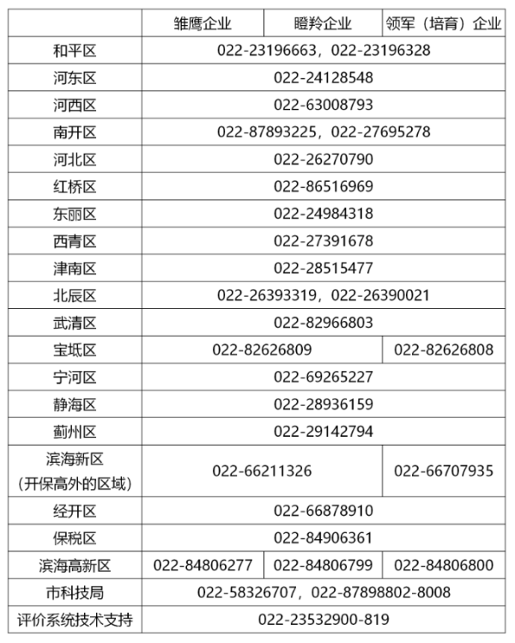

天津市科学技术局

2023年1月31日